R-ISM-Gleitschiene TS 5000 Überlänge, silberfarbig
GEZE

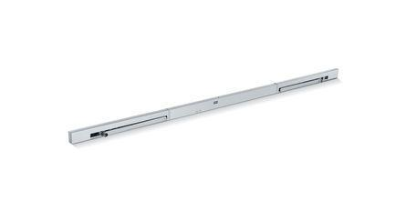Eigenschaften
GTIN:
4042938156264
HAN:
115626
Farbton
silber
Breite (mm)
55,00
Höhe (mm)
30,00
Länge (mm)
3.140,00
Ausführung Arm
Gleitschiene
Ausführung Tür
Zweiflüg. Drehflügeltüren, gegenläufig, Zweiflüg. Drehflügeltüren, gleichläufig
Einschaltdauer
100 %
Feststellung Türschließer
elektromechanische oder elektrohydraulische Feststellung
Schutzart (IP)
IP20
Ausgangsspannung bei DC (V)
24,00
Ausgangsstrom (A)
0,26
Betriebsspannung (V)
230,00
Frequenz der Versorgungsspannung (Hz)
50,00 - 60,00
Farbe (Herstellerbezeichnung)
silberfarbig
Feststellbereich
80° - 130°
Integrierte Schließfolgeregelung
ja
Integrierter Rauchschalter
ja
Minimale Standflügelbreite (mm)
400
Minimaler Bandabstand (mm)
1500
Öffnungsbegrenzung
nachrüstbar

